

Leserkontakt: | Pressekontakt:
congatec AG | PRismaPR
Christian Eder | Bettina Lerchenmüller
Telefon: +49-991-2700-0 | Telefon: +49-8106-24 72 33
info@congatec.com  www.congatec.com | info@prismapr.com  www.prismapr.com
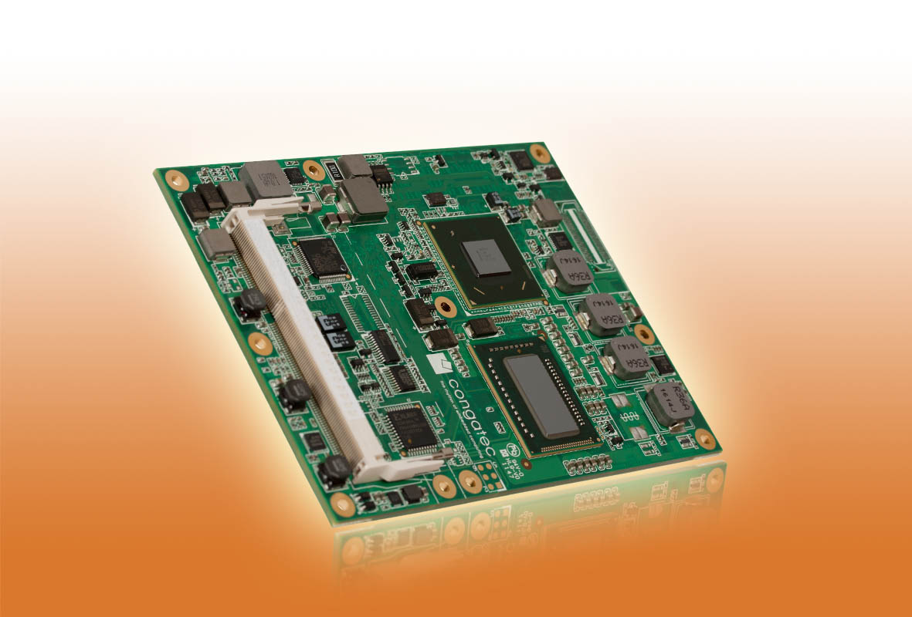
Text und Foto verfügbar: http://pr.congatec.de

Pressemitteilung 07/2012
congatec präsentiert neues COM Express Typ 6 Modul mit
Quad Core, dritte Generation Intel® Core™ Prozessor

Das conga-TM77: Steigerung in der Rechenleistung bei
gleichzeitig verbesserter Energieeffizienz

Deggendorf, 23. April 2012 * * * Die congatec AG, führender Hersteller von Embedded Computer Modulen, stellt mit dem conga-TM77 ein neues Modul mit deutlicher Steigerung der Rechenleistung und gleichzeitig verbesserter Energieeffizienz vor. Die entscheidenden Neuerungen der dritten Generation Intel® Core™ Prozessoren betreffen die Bauweise mit 3D-Tri-Gate-Transistoren und 22-Nanometer-Fertigung, sowie den stärkeren integrierten Grafikkern.
Durch das Pin Out von Typ 6 sowie digitale Display Interfaces werden bessere Displayoptionen und erhöhte Bandbreiten mit weiteren PCI Express Lanes zur Verfügung gestellt.
Das COM Express Modul ist mit den neuen Quad Cores, dritte Generation Intel® Core™ i7-3612QE (4x 2.1 GHz, 6MB L2 cache, TDP 35W) und Intel® Core™ i7-3615QE (4x 2.3 GHz, 6MB L2 cache, TDP 45W) Prozessoren und dem Mobile Intel® HM76 Express Chipset bestückt. Das Modul weist darüber hinaus native USB 3.0 Unterstützung auf und verfügt über einen bis zu 16 GByte schnellen Dual-Channel DDR3-Speicher (1600 MHz).
Der neu integrierte Grafikkern Intel® HD4000 ist mit über 16 Grafikkernen bestückt und hat eine bis zu 50 Prozent stärkere Leistung wie sein Vorgänger.

Bereit gestellt wird Intel® Flexible Display Interface (FDI), DirectX 11, OpenGL 3.1, OpenCL 1.1, sowie eine hochperformante MPEG-2 Hardware Dekodierung um auch mehrfach hochauflösende Full HD Videos parallel zu dekodieren.
Bei OpenCL handelt es sich um eine mächtige Programmierumgebung, mit deren Hilfe Rechenaufgaben hardwareübergreifend innnerhalb heterogener Prozessorsystemen verteilt und verarbeitet werden können. Das besondere an OpenCL ist dabei, dass mehrfache parallele Ausführung in jedem einzelnen Schritt (SIMD=Single Instruction Multiple Data) möglich ist, also klassische Parallelrechnerarchitektur mit unterstützt wird. Dies ist von entscheidender Bedeutung, da sich nicht nur grafische Darstellungen sondern auch viele analytische Probleme sehr gut zur Parallelisierung eignen.
Neben VGA und LVDS verfügt es über drei digitale Display Interfaces, die jeweils für DisplayPort (DP), HDMI oder DVI ausgeführt werden können. Dadurch lassen sich maximal drei unabhängige Displays in Anwendungen der Medizin-, Automatisierung- und auch Gaming Industrie unterstützen.
Mit der ersten nativen USB 3.0 Unterstützung des Moduls wird die Datenübertragung deutlich schneller, der Energieverbrauch niedriger und jetzt auch gleichzeitiges Senden und Empfangen von Daten ermöglicht. Insgesamt werden acht USB Ports bereitgestellt, vier davon sind in der Lage USB 3.0 Superspeed zu unterstützen.
Sieben PCI Express 2.0 Lanes, PCI Express Graphik 3.0 (PEG) x16 Lanes für hochleistungsfähige externe Grafikkarten, vier SATA Schnittstellen mit bis zu 6 Gb/s und RAID-Unterstützung, eine Gigabit Ethernet-Schnittstelle ermöglichen schnelle und flexible Systemerweiterungen. Lüfterkontrolle, LPC-Bus für die einfache Anbindung von Legacy I/O Schnittstellen und das Intel® High-Definition-Audio runden das Funktionsset ab.
Der congatec Board-Controller stellt ein umfangreiches embedded PC Featureset zur Verfügung. Durch die Unabhängigkeit vom x86 Prozessor werden Funktionen wie System Monitoring oder auch der I²C Bus schneller und verlässlicher, selbst wenn sich das System im Standby Modus befindet.
Das passende Evaluation Carrier Board für COM Express Typ 6 ist ebenfalls verfügbar
um alle neuen Features einfach testen zu können.

Über die congatec AG
Die congatec AG mit Sitz in Deggendorf, Deutschland ist ein führender Hersteller von industriellen Computermodulen auf den Standard-Formfaktoren Qseven, COM Express, XTX und ETX. Die Produkte des innovativen Unternehmens sind branchenunabhängig und werden z.B. in der Industrie-Automatisierung, der Medizintechnik, von Automobil-Zulieferern sowie in der Luftfahrt oder im Transportwesen eingesetzt. Wesentliches Kern-Know-How sind besondere, erweiterte BIOS- und Treiberunterstützung und umfangreiche Board Support Packages. Die Kunden werden ab der Design-In Phase durch umfassendes Product Lifecycle Management betreut. Die Fertigung der Produkte erfolgt bei spezialisierten Dienstleistern nach modernsten Qualitätsstandards. congatec beschäftigt zurzeit 120 Mitarbeiter und unterhält Niederlassungen in Taiwan, USA und Tschechien. Weitere Informationen finden Sie unter www.congatec.de.
* * *
Intel und Intel Core sind eingetragene Warenzeichen der Intel Corporation in den USA und in anderen Ländern.
Die congatec ist ein Geschäftspartner der Intel® Intelligent Systems Alliance, einer Gemeinschaft von Communications- und Embedded-Entwicklern und Lösungsanbietern.

